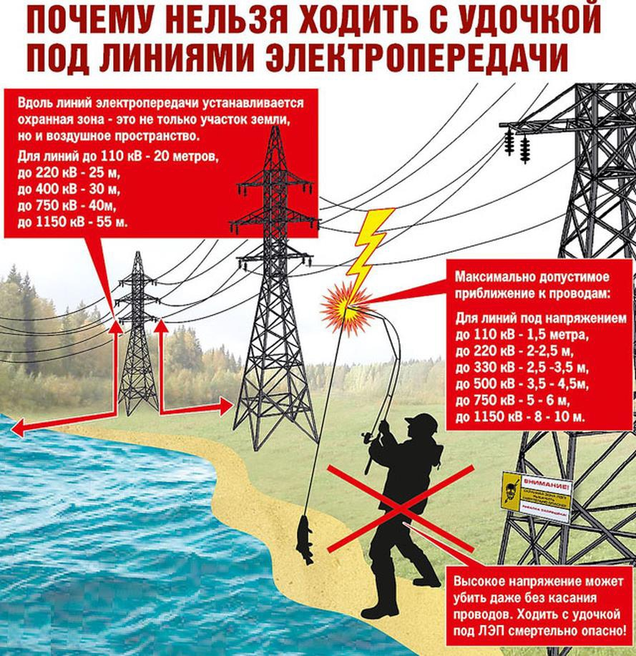

Наибольшее количество электротравм с детьми из года в год происходит в весенне-летний период. Основными причинами электротравматизма являются личная неосторожность, невыполнение элементарных правил электробезопасности, проникновение в действующие электроустановки.
Несчастный случай, произошедший с учеником 9 класса ГУО «Средней школы № 21 г. Барановичи», не стал исключением. Школьник, 2007 года рождения, вместе с дедушкой ловили рыбу на канале, который пересекает воздушную линию электропередачи 10 000 Вольт. Во время рыбной ловли подросток приблизил удилище на недопустимое расстояние к проводам проходящей линии электропередачи, в результате чего попал под напряжение. Прибывшей на место бригадой скорой медицинской помощи была констатирована смерть подростка.
Похожий несчастный случай произошел с учеником 9 класса ГУО «Гнезновский учебно-педагогический комплекс детский сад – средняя школа» Волковысского района Гродненской области. Школьник 2008 года рождения приблизил удилище на недопустимое расстояние к проводам воздушной линии электропередачи 35 000 Вольт. Пострадавший смог добраться домой и потерял сознание, после чего его мать вызвала скорую помощь, которая доставила подростка в реанимационное отделение УЗ «Волковысская ЦРБ».
С учеником 11-го класса ГУО «Ходосовская средняя школа» Мстиславского района Могилевской области, произошел несчастный случай. Подросток, 2004 года рождения, при смене места рыбной ловли шел вдоль берега озера с разложенной удочкой (углепластиковым удилищем длиной 7м). При перемещении через кустарник, вблизи воздушной линии электропередачи 110 000 Вольт, поднял удилище, чтобы не запутать леску, и, приблизив ее на недопустимое расстояние к нижнему проводу проходящей линии электропередачи, попал под действие электрического тока. В результате электрической дуги на пострадавшем загорелась одежда. Друг помог затушить огонь и вызвал скорую медицинскую помощь. Пострадавший был доставлен в учреждение здравоохранения с диагнозом: термические ожоги III степени 70 % тела в тяжелом состоянии.
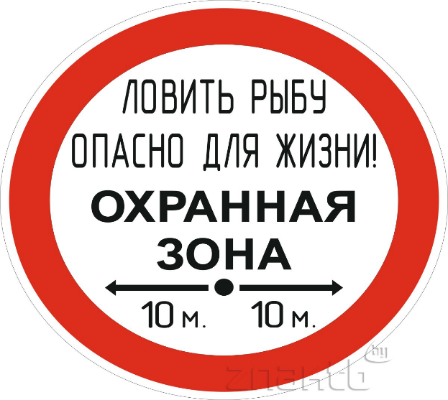
Во избежание несчастных случаев, Госэнергогазнадзор рекомендует быть особо внимательными при выборе мест рыбной ловли и призывает к соблюдению всех мер безопасности вблизи воздушных линий электропередачи (ВЛЭП).
Места пересечения и сближение ВЛЭП с водными объектами должны быть как правило, обозначены соответствующим знаками «Ловить рыбу опасно для жизни! Охранная зона», установленными на опорах ВЛЭП или вблизи береговой линии.
Особое внимание стоит проявлять при передвижении с разложенными удилищами и забросе снастей. Ни в коем случае нельзя проходить с поднятой вверх разложенной удочкой под проводами ВЛЭП, так как визуально определить расстояние до них очень сложно, поэтому не стоит рисковать – удилище лучше опустить или сложить. Так же крайне опасно касаться оборванных висящих или лежащих на земле проводов и даже приближаться к ним. При обнаружении оборванных проводов следует считать их находящимися под напряжением и не приближаться ближе 10 м.
В случае обнаружения оборванных проводов ВЛЭП, необходимо незамедлительно сообщить об этом диспетчеру электрических сетей по единому номеру - 144.

